Incubadora mod. Cip 40
Huevos | Capacidad de incubacion + Capacidad de eclosion
Gallina - Pato - Pato selvático | 40
Faisan | 52
Perdiz Roja | 55
Estarna – Codorniz | 64
Pavo | 35
Oca | 18

Caracterìsticas técnicas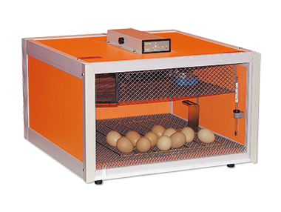
Alimentazione Elettrica | V/Hz | 220-230 / 50-60
Assorbimento Totale | Watt. | 90
Dimensioni | mm | 455X445X270H
Peso | Kg | 13
La última nacida de la gama “New Generation”, la incubadora CIPCIP 40 ha sido concebida siguiendo el desarrollo del modelo CIPCIP 25 con el fin de proponer una alternativa con mayor capacidad con las mismas características técnicas. Los materiales estratificados, utilizados con acabado en laminado, proporcionan solidez, y las óptimas prestaciones de incubación que la máquina incubadora ofrece, hacen que sea muy apreciada por el usuario final.
• El volteo de los huevos automático ya incluido en la máquina (o manual, si se solicita) se realiza gracias a una rejilla universal idónea para todos los tipos de huevos.• La lectura de la temperatura se realiza a través de un termómetro de precisión en ºF que se encuentra cerca de los huevos, en su alojamiento especial, dentro de la incubadora.
• La puerta transparente permite una perfecta visión del interior de la incubadora e indirectamente asegura un gran recambio de aire, muy importante para obtener una buena eclosión.
• La máquina está ventilada y un termostato electrónico analógico en gama proporcional de alta calidad y precisión decimal permite una regulación de la temperatura fácil y precisa.• La cubeta suministrada con la máquina permite obtener una humidificación adecuada, factor determinante para conseguir un buen porcentaje de eclosión. Los aspectos relativos a la seguridad de las partes eléctricas cumplen con las normativas CEE y el cuadro de mando que se encuentra en el exterior de la incubadora permite evitar problemas a las partes eléctricas debidos a la humedad y a la condensación.

